LÍNGUA PORTUGUESA E MATEMÁTICA
SAEMI
SISTEMA DE AVALIAÇÃO EDUCACIONAL MUNICIPAL DO IPOJUCA
2014

8º ano do
Ensino Fundamental
Caderno
C0805

Nome do estudante

Data de Nascimento do estudante

Caro(a) estudante,

Você está participando do Sistema de Avaliação Educacional Municipal do Ipojuca - SAEMI. Sua participação é muito importante para sabermos como está a educação em nosso município.
- Hoje, você vai fazer atividades de Língua Portuguesa e Matemática.
- Reserve os últimos 20 minutos para transcrever suas respostas para o cartão de respostas. Cuidado e muita atenção com a ordem das questões para fazer a marcação.
- Responda com calma, procurando não deixar nenhuma questão em branco. Bom teste!

Saemi
Sistema de Avaliação Educacional Municipal do Ipojuca

SECRETARIA DE EDUCAÇÃO

LM8EF

ATENÇÃO!
Agora, você vai responder a questões de Língua Portuguesa.

Leia o texto abaixo.
5
10
15
Nova York proíbe venda de refrigerantes em copos grandes
A prefeitura de Nova York proibiu [...] a venda de refrigerantes em copos com mais de 473 mililitros – equivalente a 16 onças, medida usada nos EUA – nas lanchonetes, restaurantes, estádios e salas de cinema, em uma tentativa de combater a obesidade.
A Comissão de Saúde da prefeitura aprovou a proibição, que inclui todas as bebidas ricas em açúcar. Segundo o prefeito Michael Bloomberg, mais da metade dos adultos em Nova York (58%) é de obesos ou possui excesso de peso, e este problema também afeta 40% das crianças nas escolas públicas.
O consumo de refrigerantes, geralmente mais baratos que a água mineral e cujos copos
não são mais caros que os pequenos, é uma das causas identificadas do problema. [...]
A iniciativa provocou críticas de moradores que a consideram uma intromissão exagerada do poder público em questões particulares. Representantes dos produtores de refrigerantes também se expressaram contrários. [...]
“Ainda não é o fim”, afirmou em nota o grupo Nova-iorquinos pela Escolha das Bebidas, que é patrocinado pela indústria de refrigerantes. A associação reuniu mais de 250 mil assinaturas contra o projeto e considera mover um processo na justiça.
“Continuaremos expressando nossa oposição a essa proibição e lutaremos pelo direito dos nova-iorquinos de tomar suas próprias decisões. E estaremos ao lado dos comerciantes que serão afetados por essas limitações arbitrárias”, dizia a nota, assinada por Eliot Hoff.
Disponível em: <http://g1.globo.com/bemestar/noticia/2012/09/nova-york-proibe-venda-de-refrigerantes-em-copos-grandes.html>.
Acesso em: 26 fev. 2013. Fragmento. (P080064F5_SUP)
- (P080064F5) Nesse texto, à respeito da venda de refrigerantes em copos grandes, a Associação dos Representantes dos Produtores de Refrigerantes e a Comissão de Saúde apresentam opiniões
- complementares.
- divergentes.
- incoerentes.
- similares.

- (P080071F5) Para defender sua posição sobre a proibição da venda de refrigerantes em copos com mais
de 473 ml, o prefeito de Nova York faz uso de
  - conhecimentos de senso comum.
  - dados estatísticos.
  - falas de especialistas.
  - relatos de experiências pessoais.

- (P080072F5) No trecho “... essas limitações arbitrárias.” (ℓ. 18), o termo destacado foi usado para
- apontar um problema de saúde.
- criticar uma atitude da associação.
- descrever a situação dos comerciantes.
- reforçar a indignação do grupo.

- (P080074F5) No trecho “– equivalente a 16 onças, medida usada nos EUA –” (ℓ. 12), os travessões foram
usados para
- apontar uma fala direta.
- destacar uma explicação.
- indicar um comentário do autor.
- marcar uma informação importante.

- (P080075F5) Qual é a finalidade desse texto?
- Dar uma informação.
- Divulgar um produto.
- Ensinar uma atividade.
- Narrar um acontecimento.

BL05P08

Leia o texto abaixo.
O galo e a pedra preciosa

Um galo, que procurava, ciscando no terreiro, alimento para ele e suas galinhas, sem querer,
acaba por encontrar uma pedra preciosa de grande beleza e valor.
Mas, depois de observá-la e examiná-la por alguns instantes, se volta e comenta desolado:
– Ora, ora, se ao invés de mim, meu dono tivesse te encontrado, ele decerto não iria se conter diante de tamanha alegria, e é quase certo que iria te colocar em lugar digno de adoração. No entanto, eu te achei e de nada me serves. Antes disso, preferia ter encontrado um simples grão de milho, ao invés de todas as joias do mundo!

Moral da História: A utilidade de cada coisa é o que determina seu real valor.
ESOPO. Disponível em: <http://sitededicas.ne10.uol.com.br/fabula7a.htm>. Acesso em: 25 ago. 2012. (P080062F5_SUP)

- (P080062F5) O fato que dá início a essa história é o galo
A) dizer que preferiria encontrar milho a uma joia.
- encontrar uma pedra preciosa.
- examinar a pedra preciosa.
- procurar alimento para ele e suas galinhas.

- (P080063F5) Nesse texto, o trecho em que o autor atribui características humanas a animais é:
- “Um galo, que procurava, ciscando no terreiro, alimento para ele...”.
- “... sem querer, acaba por encontrar uma pedra preciosa de grande beleza e valor.”.
- “... depois de observá-la e examiná-la por alguns instantes, se volta e comenta desolado:...”.
- “A utilidade de cada coisa é o que determina seu real valor.”.

Leia o texto abaixo.
5
10
15
Para leitor, não há motivo para impedir uso de bermuda no trabalho

Vi uma reportagem nessa semana sobre um cidadão que foi trabalhar de saia no Rio de Janeiro porque no trabalho dele não é permitido para homens o uso de bermuda, e ele não estava mais aguentando o calor no escritório. [...]
O fato de a maioria das empresas brasileiras obrigarem os funcionários a usar calça é no mínimo ilógico. Somos um país tropical que importou os costumes de vestimenta oriundos de países europeus, de clima temperado. [...]
Como seria bom se mais empresários brasileiros tivessem a coragem de começar a
mudar esse panorama e desenvolver uma cultura “made in Brazil”. Só vejo benefícios nisso:
- É mais confortável para os funcionários, [...].
- É mais barato para as empresas, pois poderiam ajustar os equipamentos de ar condicionado cerca de 2°C ou 3°C mais quente. Para um prédio grande, isso é uma economia de algumas centenas ou milhares de reais por mês.
Lembrando que não usar calça não significa andar esculhambado. É muito possível usar
bermuda e camisa e estar alinhado. [...]

Oliver Abreu Küffner
De Munique (Alemanha)
Disponível em: <http://www1.folha.uol.com.br/paineldoleitor/meuolhar/2014/02/1408399-para-leitor-nao-ha-motivo-para-impedir-uso-de-
bermuda-no-trabalho.shtml>. Acesso em: 31 jan. 2014. (P080076F5_SUP)

- (P080076F5) Qual é a ideia defendida pelo autor desse texto?
- As empresas deveriam adaptar os costumes ao clima brasileiro.
- As vestimentas vindas da Europa são usadas no Brasil.
- Os cidadãos sofrem para trabalhar com o calor do Rio de Janeiro.
D) Os homens devem ser autorizados a usar saias no verão.

Leia novamente o texto “Para leitor, não...” para responder à questão abaixo.

- (P080077F5) Sobre a proibição do uso de bermudas nos escritórios, o autor desse texto mostra-se
- assustado.
- confuso.
- indignado.
- irônico.

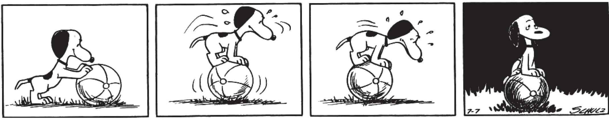Leia o texto abaixo.
SCHULZ, Charles M. Peanuts completo: 1955-1956. Porto Alegre: L&PM, 2010. p. 238. (P070053F5_SUP)

- (P070053F5) Nesse texto, no último quadrinho, o cachorro
- não conseguia descer da bola.
- não conseguia ver no escuro.
- parou de brincar para descansar.
- tentou estourar a bola.

Leia o texto abaixo.
5
10
15
Que famoso escultor brasileiro nasceu há 283 anos?

Muitos brasileiros e turistas internacionais visitam Minas Gerais só para conhecer as
obras dele e, nas escolas, suas esculturas são estudadas.
Adivinhou de quem estamos falando?
Há mais de 200 anos, nascia Aleijadinho, arquiteto e escultor mineiro. Suas obras chamam muito a atenção pela riqueza de detalhes, assim como a figura de Aleijadinho, que, mesmo com mãos e pés doentes, ficou conhecido mundialmente pelas esculturas e igrejas que projetou.
No dia 29 de agosto de 1730, em Vila Rica (MG), [...] nasceu aquele que, depois de séculos, seria chamado “Patrono de Arte no Brasil”: Antonio Francisco Lisboa, o “Aleijadinho”. Tem esse nome porque foi, em 1777, vítima de moléstia epidêmica, denominada zamparina, caracterizada por grande alteração do sistema nervoso e locomotor. [...]
Amarrando os instrumentos de trabalho nas mãos, Aleijadinho fez esculturas para as igrejas mineiras de São Francisco de Assis, Carmo e Matozinhos, em Ouro Preto; matriz do Pilar e São Francisco, em São João Del Rei; Bom Jesus de Matozinhos, em Congonhas do Campo; matriz de Sabará; e várias outras. Um dos locais mais visitados pelos turistas brasileiros e estrangeiros é Congonhas do Campo, também em Minas Gerias, pois lá estão os famosos profetas realizados pelo Aleijadinho, que morreu em 1814, aos 84 anos, e hoje é considerado um dos maiores escultores de todos os tempos.
Disponível em: <http://www1.folha.uol.com.br/folhinha/2013/08/1334006-conhece-as-obras-de-aleijadinho-saiba-quem-foi-o-escultor-mineiro.shtml>.
Acesso em: 11 set. 2013. Fragmento. (P070057F5_SUP)

- (P070057F5) De acordo com esse texto, Congonhas do Campo é o local mais visitado por causa
A) da localização no estado de Minas Gerais.
- das igrejas existentes nessa região.
- do local de nascimento de Aleijadinho.
- dos famosos profetas feitos por Aleijadinho.

Leia novamente o texto “Que famoso escultor brasileiro nasceu há 283 anos?” para responder às questões abaixo.

- (P070058F5) No trecho: “... pois lá estão os famosos profetas...” (ℓ. 16-17), o termo em destaque substitui
a palavra
A) Bom Jesus de Matozinhos.
- Carmo.
- Congonhas do Campo.
- Sabará.

- (P070059F5) O assunto desse texto é
- o turismo em Minas Gerais.
- o escultor Aleijadinho.
- a visita às igrejas históricas.
- a doença zamparina.

ATENÇÃO!
Agora, você vai responder a questões de Matemática.

- (M070001BH) Beatriz utilizou alguns polígonos para fazer a colagem abaixo.

Quais foram os polígonos que ela utilizou nessa colagem?
- Quadriláteros e hexágonos.
- Quadriláteros e pentágonos.
- Pentágonos e hexágonos.
D) Triângulos e quadriláteros.

- (M070018C2) Resolva a conta abaixo.
(– 2)3 =

Qual é o resultado dessa conta?
- – 8
- – 6
- 6
- 8

- (M080008C2) O desenho abaixo representa uma pintura feita em uma cartolina retangular.

4 dm

12 dm

Qual é a área dessa cartolina?
- 16 dm²
- 24 dm²
- 32 dm²
- 48 dm²

- (M080006C2) Selma é dona de uma lanchonete. No mês de junho, ela vendeu 86 bombons na primeira semana, 106 na segunda, 52 na terceira e 24 bombons na última semana do mês.
Quantos bombons por semana, em média, Selma vendeu no mês de junho?
- 67
- 96 C) 134

D) 268
BL05M08
5

- (M080454E4) Em um jogo virtual, o jogador deve movimentar uma tartaruga para que o animal pegue um alimento em algum lugar da tela. Observe abaixo os ângulos formados em um dos trajetos feitos por uma tartaruga para pegar um alimento.
X
X

Quantos ângulos retos existem nesse trajeto?
- 1
- 2
- 3
- 5

- (M070007C2) Margarida gastou 10 kg de limão para fazer 30 litros de limonada.
Mantendo essa proporção, quantos litros de limonada Margarida poderá fazer com 50 kg de limão?
- 30
- 70 C) 120 D) 150

- (M060591E4) Observe abaixo a planificação de um sólido geométrico.

Essa é a planificação de qual sólido geométrico?
A) B)

C) D)

- (M080010BH) Resolva a conta abaixo.
14,34 ÷ 12

O resultado dessa conta é A) 1,195
B) 11,95
C) 119,5
D) 1 195

- (M070327E4) O gráfico abaixo representa a quantidade de funcionários de uma empresa no período de
2008 a 2012.
600
453
477
500
519
375
Número de Funcionários

500

400

300

200

100

0
2008 2009 2010 2011 2012

Anos

O aumento de funcionário dessa empresa nesse período foi de A) 144
B) 447
C) 519
D) 894

- (M080011BH) Observe abaixo a vista superior de um salão que foi dividido em dois ambientes.
4 m 6 m
Ambiente II
Ambiente I

3 m

3 m

O proprietário desse salão deseja colocar um rodapé de madeira em todo o contorno do Ambiente I. Desconsiderando a largura da porta, quantos metros de madeira serão necessários para fazer esse rodapé?
- 16
- 23
- 32
- 60

- (M070459E4) Ao entrar em uma loja para comprar uma bicicleta que custava 200 reais, Carlos recebeu um desconto de 15% sobre esse valor por pagar à vista.
Quanto ele pagou por essa bicicleta?
- 185 reais.
- 170 reais.
- 30 reais.
- 15 reais.

- (M080455E4) Fábio ampliou um octógono usando uma malha quadriculada, conforme o desenho abaixo.

 |  |  |  |  |  | O | ctóg | ono II
 | Oc | tógon | o I

Em relação a área do octógono I, a área do octógono II
- duplicou.
- quadruplicou.
- reduziu à metade.
- reduziu à quarta parte.

- (M070447E4) Qual é a representação decimal da fração 3 ?
A) 0,375 8
B) 2,666...
C) 3,8
D) 8,3

ATENÇÃO!
Agora, você vai responder a questões de Língua Portuguesa.

Leia o texto abaixo.
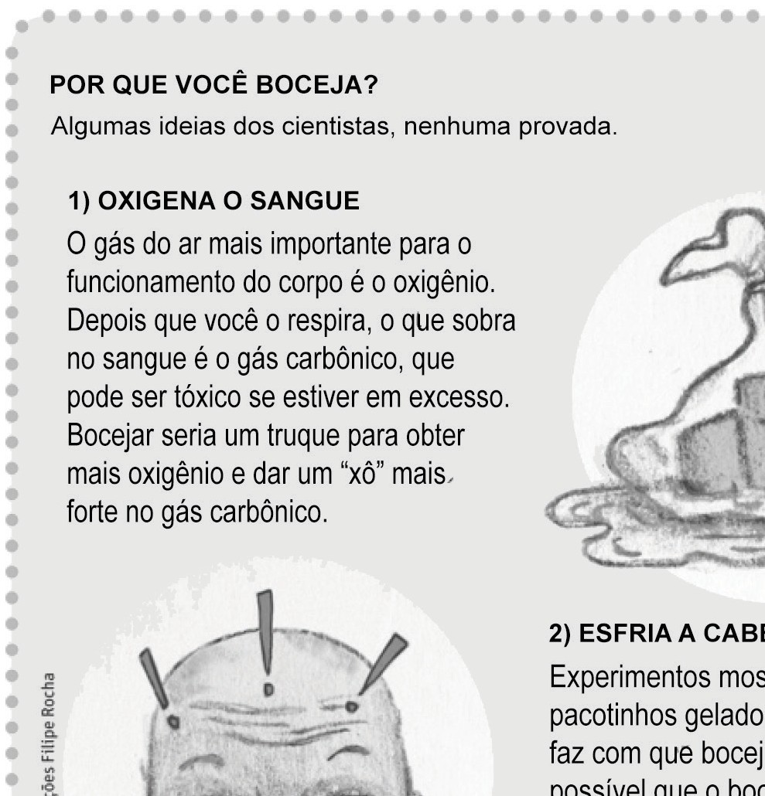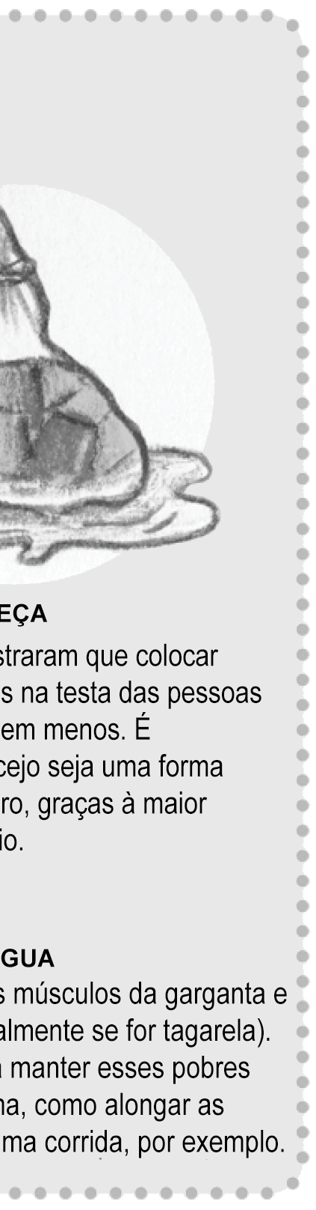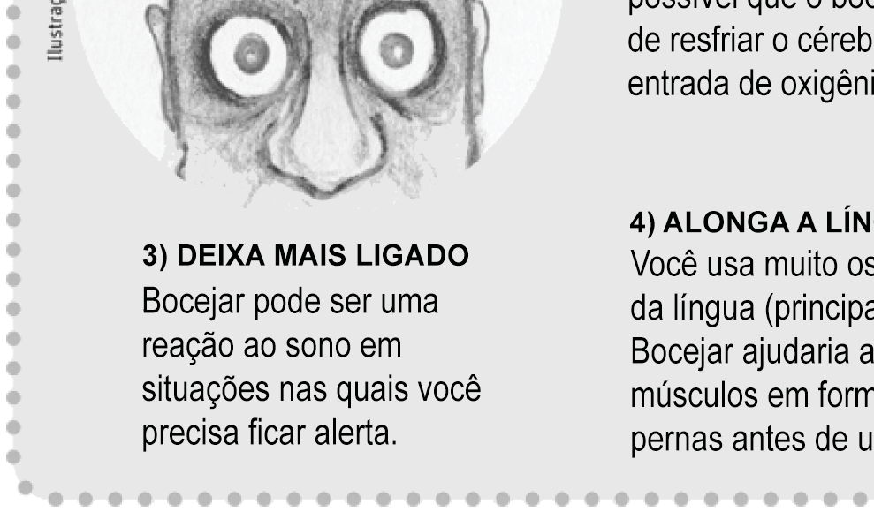
Disponível em: <http://www1.folha.uol.com.br/folhinha/2013/08/1334485-voce-sabe-por-que-o-bocejo-e-contagioso-veja-teorias.shtml>.
Acesso em: 4 set. 2013. Fragmento. (P080021F5_SUP)

- (P080021F5) Nesse texto, a palavra “xô” é um exemplo de linguagem
- regional.
- jornalística.
- informal.
D) científica.

- (P080022F5) Qual é o assunto desse texto?
- A oxigenação do sangue.
- As possíveis causas do bocejo.
- O excesso de gás carbônico no corpo.
- Os motivos que provocam o sono.

Leia o texto abaixo.
5
10
15
Caruaru, no agreste de Pernambuco, vai bem além das festas juninas e surpreende com um dos mais importantes centros artísticos do Nordeste

Caruaru não foi feita para viajantes amadores, muito menos para aqueles acostumados com o turismo de fácil assimilação dos tours apressados de um dia, como os que acontecem em alguns destinos do litoral nordestino.
Localizada em pleno agreste pernambucano, “nas entranhas do nordeste” como descreveu certa vez um cordelista local, essa cidade a 130 km de Recife custa a conquistar os mais apressados e vai se deixando revelar aos poucos. Sua gente é tão cativante quanto os bonecos de barro de Vitalino, o mestre que colocou a região na rota internacional da arte figurativa; suas histórias são tão variadas quanto a (agradável) prosa sem fim de personagens históricos como o Mestre Eudócio, considerado Patrimônio Vivo de Pernambuco; e seu ritmo é tão alucinado quanto a poesia de cordel ou o duelo dos antigos repentistas da feira mais famosa do Brasil.
Que fique bem claro desde o início: o centro dessa cidade de pouco mais de 300 mil habitantes oferece poucos atrativos turísticos fora da época da Semana Santa e do famoso São João. No entanto, um mergulho em suas manifestações culturais faz do destino uma das mais interessantes e ricas viagens em todo o estado. E avisem logo aos desinformados: opções não devem faltar. [...]
Disponível em: <http://viagem.uol.com.br/guia/cidade/caruaru.jhtm>. Acesso em: 18 out. 2013. Fragmento. (P080023F5_SUP)

- (P080023F5) No trecho “E avisem logo aos desinformados: opções não devem faltar.” (ℓ. 15-16), a
palavra destacada foi usada para
A) expressar um desejo.
B) fazer uma recomendação.
- indicar uma ordem.
- marcar um pedido.

- (P080024F5) No trecho “Que fique bem claro desde o início: o centro dessa cidade de pouco mais de
300 mil habitantes oferece poucos atrativos turísticos...” (ℓ. 12-13), os dois-pontos foram utilizados para
- anunciar uma fala.
- destacar uma frase.
- inserir uma explicação.
- marcar uma opinião.

- (P080025F5) A finalidade desse texto é
A) descrever uma cidade.
B) fazer um convite.
- ensinar um procedimento.
- narrar um acontecimento.

- (P080026F5) No trecho “No entanto, um mergulho em suas manifestações culturais...” (ℓ. 14), o termo
em destaque estabelece uma relação de
- adição.
- conclusão.
- explicação.
- oposição.

Leia novamente o texto “Caruaru, no agreste de Pernambuco,...” para responder às questões abaixo.

- (P080027F5) No trecho “... um mergulho em suas manifestações culturais...” (ℓ. 14), o termo destacado faz referência à palavra
- Caruaru.
- Recife.
- Pernambuco.
- Brasil.

- (P080028F5) Nesse texto, o trecho que apresenta um fato é:
- “Caruaru não foi feita para viajantes amadores,...”. (ℓ. 1)
- “Localizada em pleno agreste pernambucano,...”. (ℓ. 4)
- “... suas histórias são tão variadas quanto a (agradável) prosa sem fim...”. (ℓ. 8)
- “... seu ritmo é tão alucinado quanto a poesia de cordel....”. (ℓ. 9-10)

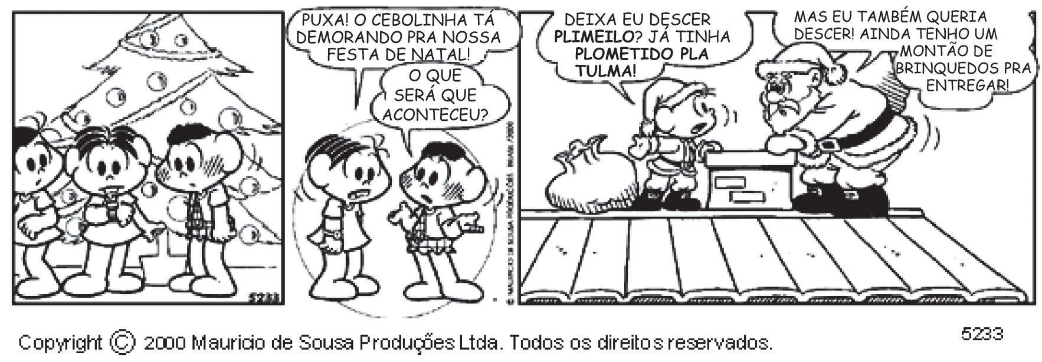Leia o texto abaixo.
SOUSA, Mauricio de. Disponível em: <http://professorinhamuitomaluquinha.blogspot.com.br/2012/12/tirinhas-da-turma-da-monica-natal.html>.
Acesso em: 26 mar. 2013. (P080066F5_SUP)

- (P080066F5) No segundo quadrinho, as crianças estão
- assustadas.
- envergonhas.
- insatisfeitas.
- preocupadas.

Leia o texto abaixo.

Trabalho da formiga
A formiguinha não aguentava mais de tanta humilhação.
Era pequena demais, fraquinha demais, e tudo que era bicho não se cansava de gozar
da coitada! [...]
– Pra que serve um insetinho tão pequeno? – arreliava a paca.
5 – Você não serve para fazer nada na vida! – provocava a cotia.
– Um bichinho desses não serve pra nada mesmo! – insultava o tatu.
Cada gozação, cada insulto, cada provocação, cada arreliação, deixava a formiga mais triste [...]. Decidiu então realizar algo grande, alguma coisa que nenhum outro bicho pudesse fazer [...]. Foi e descobriu um lago imenso. A vista da formiguinha perdia-se do outro lado, sem
10 enxergar a outra margem.
– É isso! Vou atravessar esse lago e todos vão ver do que eu sou capaz! Corajosamente, mergulhou no lago e, depois de muito esforço, estava do outro lado. Mas aquele “lago imenso” era apenas uma pocinha d’água!
Não desistiu, porém. Logo à frente, viu um pau compridíssimo que, na certa, era o mastro
15 que sustentava o céu.
– Descobri! Vou roer esse pau e o céu vem abaixo. Quero ver depois quem vai me gozar, dizendo que eu não sou de nada!
Com afinco, a formiga pôs-se a roer o pau com seu ferrãozinho. Roeu, que roeu, que roeu, até que – téc! – caiu o tal “mastro que sustentava o céu”... E ela notou que aquilo não
20 passava de um talinho à toa, incapaz de sustentar qualquer coisa!
Já desolada, a formiga olhou para um morro. Aquele morro parecia demais! Era demais. Encheu-se de ânimo e foi até lá. Arrancou um torrão de terra e carregou-o para longe. Voltou e trouxe mais um torrãozinho. E outro, e outro, e outro...
Um dia, já estava mais que cansada, mais que velhinha, quando deu uma parada para
25 olhar o que tinha feito durante todo aquele tempo, com todo aquele esforço, com toda aquela dedicação.
E descobriu, com orgulho, que, apesar de ser pequenina, tão fraquinha, com seu trabalho, com sua persistência, dia a dia, ela conseguira mudar a montanha inteira de lugar!
BANDEIRA, Pedro. Disponível em: <http://www.bibliotecapedrobandeira.com.br/pdfs/contos/trabalho_de_formiga.pdf>. Acesso em: 10 fev. 2014.
(P070021F5_SUP)
- (P070021F5) O que fez com que essa história acontecesse?
A) A formiga decidir fazer algo grande.
- A mudança da montanha inteira de lugar.
- A queda do mastro que sustentava o céu.
- A travessia do lago imenso pela formiga.

- (P070022F5) Nesse texto, a atitude da formiga em mudar a montanha de lugar demonstra
A) arrogância.
B) egoísmo.
C) esperteza.
D) ousadia.

- (P070023F5) No trecho “... até que – téc! – ...” (ℓ. 19), a palavra destacada foi usada para
A) reproduzir o barulho do mastro ao cair.
- representar o som da formiga roendo.
- indicar o estalo feito pela formiga ao correr.
- demonstrar o ruído do vento no galho.

- (P070024F5) No trecho “... a formiga pôs-se a roer o pau com seu ferrãozinho. Roeu, que roeu, que roeu...” (ℓ. 18-19), a repetição da expressão em destaque
A) sugere a rapidez do trabalho.
B) indica a impaciência da formiga.
C) destaca a importância da ação.
D) demonstra a insistência da formiga.

ATENÇÃO!
Agora, você vai responder a questões de Matemática.
- (M080026C2) Observe o gráfico correspondente às despesas mensais da família de Mauro.

A tabela que representa os dados contidos nesse gráfico é
A) B)
Despesas | Valores (em reais)
Moradia | 600
Lazer | 400
Alimentação | 850
Saúde | 350

Despesas | Valores (em reais)
Moradia | 600
Lazer | 400
Alimentação | 1 000
Saúde | 600

C) D)
Despesas | Valores (em reais)
Moradia | 600
Lazer | 400
Alimentação | 800
Saúde | 400

Despesas | Valores (em reais)
Moradia | 600
Lazer | 400
Alimentação | 900
Saúde | 500

- (M080033C2) Milena comprou 5 caixas de bombons com 28 unidades em cada uma. Ela distribuiu 54 desses bombons para seus amigos.
Com quantos bombons Milena ficou?
  - 75
  - 82
  - 86
  - 96

- (M080450E4) Observe abaixo o desenho de um prisma triangular reto.

Quantas arestas tem esse prisma?
- 2
- 5
- 6
D) 9 13

BL01M08

- (M051419E4) Uma professora pediu aos alunos que ampliassem o desenho abaixo.

Observe a seguir as ampliações feitas por quatro alunos.

Carla Marcelo Renata Vitor

Apenas um desses alunos realizou essa ampliação corretamente.
Esse aluno foi
- Carla.
- Marcelo.
- Renata.
- Vitor.

- (M070440E4) Marta foi com sua mãe ao supermercado comprar frutas e legumes. Ela comprou 1 800 g de bananas, 2 300 g de tangerinas, 1 500 g de uvas, 3 200 g de cenouras e 1 900 g de batatas.
A quantidade de alimentos, em quilogramas, que Marta e sua mãe compraram foi A) 1,07
B) 10,7
C) 107
D) 10 700

- (M080011C2) Resolva a expressão numérica abaixo.
6² – 2(– 5)

Qual é o resultado dessa expressão?
- 46
- 26
- 22
- 2

- (M080008BH) Observe o hexágono regular abaixo.
3,3 cm

O contorno desse hexágono mede
- 15,5 centímetros.
- 16,5 centímetros.
- 18,8 centímetros.
- 19,8 centímetros.

- (M080040B1) João e Natália compraram peras por unidade em uma mesma barraca de feira. João comprou 10 peras por R$ 6,00 e Natália comprou 8 peras.
Quanto Natália pagou por 8 peras?
A) R$ 3,00
B) R$ 4,80
C) R$ 6,00
D) R$ 7,50

- (M080017BH) Lidiane desenhou em seu caderno um quadrilátero com apenas um par de lados paralelos. O quadrilátero que possui essa característica é o
A) B)

C) D)

- (M070438E4) Observe os desenhos abaixo.

1 2 3 4
Em qual desses desenhos, a linha tracejada indica um eixo de simetria?
- 1
- 2
- 3
- 4

- (M080021E4) A representação decimal de 145% é A) 0,145
B) 0,45
C) 1,45
D) 14,5

- (M080020C2) Observe a reta numérica abaixo. Ela está dividida em segmentos de mesma medida.
P

– 3 – 2 – 1 0 1

O número representado pelo ponto P é A) – 2,5
B) – 1,5
C) 1,5
D) 2,5

- (M080005BH) Uma pesquisa de opinião foi realizada em uma escola para saber qual era o tipo de programação de televisão preferido pela maioria dos estudantes. Cada entrevistado escolheu apenas um programa e os resultados dessa pesquisa foram apresentados pelo gráfico abaixo.
50
46
37
29
32
29
31
22
23
19
16
15
12
45
Número de estudantes
40
35
30
25
20
15
10
5
0

Desenho
Animado
Filme Novela Programa de
Auditório
Programas de Televisão

6 a 8 anos 9 a 11 anos 12 anos ou mais

Quantos alunos de 12 anos ou mais foram entrevistados nessa pesquisa de opinião?
- 54
- 85 C) 105 D) 138

